APLIKASI EKSPLORASI SEJARAH - V2

PAUTAN: https://www.figma.com/proto/ChukcPVT0HK4M7jpm6WCL1/Eksplorasi-sejarah?node-id=0-1&t=B4YkFYwgqquL0Osz-1

🎮 Konsep Permainan:
"Eksplorasi Sejarah” berkonsepkan pengembaraan melihat kepada sejarah Malaysia, khusus seperti tokoh pahlawan, negarawan, simbol-simbol yang melambangkan Malaysia, tempat bersejarah dan sebagainya.

🧩 Mekanisme / Jalan Cerita:
Pelajar perlu memulakan permainan dengan mengisi nama. Pengembaraan bermula mengikut topik Sejarah dan pelajar perlu menyelesaikan setiap satu aras atau bahagian.
PERLIS
Konsep: Lengkap nama atau perkataan yang kosong dengan betul.

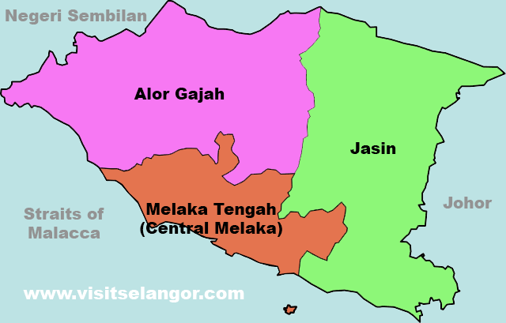

Peta di atas merujuk kepada negeri: _E_A_A (MELAKA)

- Siapakah nama pengasas negeri Melaka: P_RA_E_ _RA (PARAMESWARA)

- Binatang apakah yang menendang anjing Parameswara: _E_AN_ _K (PELANDUK)

- Perkataan Melaka berasal dari sebatang: _O_OK (POKOK)

Terbaik Haikal! Jom kita teruskan ke soalan-soalan seterusnya.

KEDAH
- Siapakah Bendahara Melaka, yang pernah mempertahankan serangan tentera Siam sebanyak dua kali: _ U _ P_RA_ (TUN PERAK)

- Daun kelapa kering atau kain yang dicelup minyak untuk menjadi penyuluh:
J_ _ U_NG (JAMUNG)

- Ketua kumpulan setiap pedagang asing dikenali sebagai: _A_IT_N (KAPITAN)

- Siapakah anak Tun Perak yang dibunuh oleh Raja Muhammad, putera kepada Sultan Mansur Shah: (TUN BESAR)

PULAU PINANG
- Laksamana termasyhur semasa Kesultanan Melayu Melaka: H_NG _UA_
(HANG TUAH)

- Nama tempat kelahiran Hang Tuah: S_NG_I D_Y_NG (SUNGAI DUYUNG)

- Siapakah empat sahabat Hang Tuah; Lekir, Lekiu, Kasturi & Jebat
- Hang Lekir
- Hang Nadim
- Hang Lekiu
- Hang Kebun
- Hang Jebat
- Hang Kasturi

4. Ilmu mempertahankan diri yang digunakan Hang Tuah dan sahabatnya:
- Muay Thai
- Wushu
- Taekwondo
- Silat

PERAK
Konsep: Jawab semua soalan dengan betul dalam masa 10 minit!

- Tokoh yang mempertahankan kedaulatan Naning, siapakah dia: Dol Said

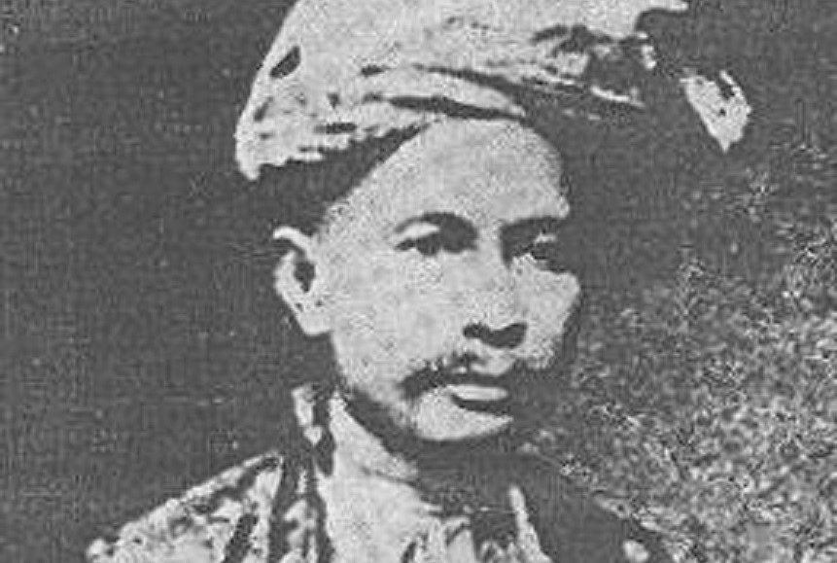
D_L S_I_

- Menentang James Brooke yang menganggap orang Iban sebagai lanun: Rentap

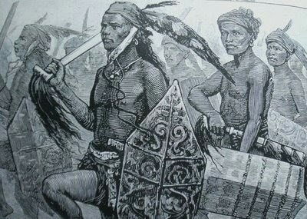
RE_T_P

3. Sharif Masahor menentang James Brooke di wilayah: Sarikei

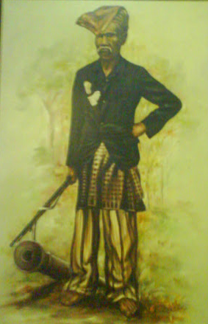
S_R_K_I

4. Dato Maharaja Lela menentang British di negeri:
  - A. Kuala Lumpur
  - B. Kelantan
  - ✅ C. Perak
  - D. Johor
5. Terpaksa berundur ke Bukit Putus sebelum berjaya mendapatkan rundingan damai. Siapakah saya? Yamtuan Antah
  - ✅A. Yamtuan Antah
  - B. Mat Kilau
  - C. Tok Janggut
  - D. Dol Said

WILAYAH PERSEKUTUAN KUALA LUMPUR
Konsep: Jawab semua soalan dengan betul dalam masa 10 minit!

6. Dato’ Bahaman menyerang Balai Polis Lubuk Terua pada tahun: 1891
  - A. 1890
  - B. 1892
  - C. 1895
  - ✅. 1891

7. Tok Janggut terkorban dalam serangan British di: Kampung Saring
  - A. Besut
  - B. Teluk Panglima Garang
  - C. Kampung Baru
  - ✅. Kampung Saring

8. Bilakah Tanah Melayu mencapai kemerdekaan?
  - ✅ A. 31 Ogos 1957
  - B. 31 Ogos 1963
  - C. 16 September 1963
  - D. 1 Januari 1956

9. Siapakah Perdana Menteri pertama Malaysia?
  - A. Tun Abdul Razak
  - ✅ B. Tunku Abdul Rahman
  - C. Tun Dr Mahathir
  - D. Dato' Onn Jaafar

10. Apakah maksud 'merdeka'?
  - A. Membuka sempadan negara
  - ✅ B. Bebas daripada penjajahan
  - C. Menyertai peperangan
  - D. Melawat negara asing

SELANGOR
Konsep: Jawab semua soalan dengan betul dalam masa 10 minit!
11. UMNO ditubuhkan pada tahun...?
  - A. 1957
  - B. 1955
  - ✅ C. 1946
  - D. 1963
12. Mengapakah rakyat menentang Malayan Union?
  - ✅ A. Mengurangkan kuasa Raja-Raja Melayu
  - B. Menghapuskan sekolah
  - C. Memberi makanan percuma
  - D. Menurunkan cukai
13. Siapakah pemimpin yang mengetuai rundingan kemerdekaan di London?
  - A. Tun Tan Cheng Lock
  - ✅ B. Tunku Abdul Rahman
  - C. Dato' Onn Jaafar
  - D. Tun Hussein Onn
14. Apakah slogan yang dilaungkan pada hari kemerdekaan?
  - ✅ A. Merdeka!
  - B. Malaysia!
  - C. Bebas!
  - D. Hidup Rakyat!
15. Apakah simbol perpaduan rakyat sebelum merdeka?
  - A. Pembukaan sekolah
  - ✅ B. Parti Perikatan
  - C. Polis Diraja
  - D. Perpaduan ekonomi

16. Dato' Onn Jaafar dikenali sebagai...
  - ✅ A. Pengasas UMNO
  - B. Perdana Menteri pertama
  - C. Ketua polis
  - D. Gabenor Malaya

17. Siapakah yang mengumumkan kemerdekaan di Stadium Merdeka?
- ✅ A. Tunku Abdul Rahman
- B. Sultan Selangor
- C. Tun Abdul Razak
- D. British High Commissioner
NEGERI SEMBILAN
Konsep: Jawab semua soalan dengan betul dalam masa 5 minit!

- Tempoh perkhidmatan YDP Agong ialah selama 3 tahun?
  - A. BETUL
  - ✅ B. SALAH
- Tuanku Abdul Rahman adalah YDP Agong pertama Malaysia?
  - ✅ A. BETUL
  - B. SALAH
- Di manakah letaknya Istana Negara?
  - A. Putrajaya
  - ✅ B. Kuala Lumpur
- Siapakah yang memilih YDP Agong?
  - A. Parlimen
  - ✅ B. Majlis Raja-Raja
- Berikut adalah BUKAN simbol kebesaran YDP Agong, KECUALI?
  - ✅ A. Mahkota dan keris
  - B. Jata negeri
  - C. Kad pengenalan
  - D. Jalur Gemilang
MELAKA
Konsep: Jawab semua soalan dengan betul dalam masa 5 minit!
- Apakah maksud ‘Rukun Negara’?
  - ✅ A. Prinsip asas perpaduan dan keharmonian
  - B. Undang-undang negara
  - C. Lagu rasmi
  - D. Buku teks sejarah
- Apakah maksud Jalur Gemilang?
  - A. Warna kegemaran
  - ✅ B. Lambang kebanggaan dan kemegahan negara
  - C. Gambar lukisan
  - D. Nama makanan
- Lagu kebangsaan Malaysia ialah...?
  - A. Malaysia Maju
  - ✅ B. Negaraku
  - C. Wawasan 2020
  - D. Jalur Gemilang
- Rukun Negara mempunyai berapa prinsip?
  - A. 4
  - ✅ B. 5
  - C. 6
  - D. 7
- Lambang rasmi negara Malaysia ialah...?
  - A. Jalur Gemilang
  - ✅ B. Jata Negara
  - C. Tugu Negara
  - D. Parlimen
- Pakaian tradisional Melayu lelaki ialah...?
- A. Cheongsam
- ✅ B. Baju Melayu
- C. Saree
- D. Kimono

JOHOR
Konsep: Selesaikan teka silang kata ini berpandukan petunjuk yang diberi

 |  |  |  |  |  |  |  |  |  |  |  |  |  |  | P
 |  |  |  |  |  |  |  |  | R |  |  |  |  |  | E
 |  |  |  |  |  |  |  |  | U |  |  |  |  |  | R
 |  |  |  |  |  |  |  |  | N |  |  |  |  |  | L
 |  |  |  |  |  |  |  |  | D |  |  |  |  |  | E
 |  |  |  |  |  |  |  |  | I |  |  |  |  |  | M
 |  |  |  |  |  |  |  |  | N |  |  |  |  |  | B
 |  |  |  |  |  |  |  |  | G |  |  |  |  |  | A
 |  |  |  |  |  |  |  |  | A |  |  |  |  |  | G
 | S |  |  |  |  |  | S | I | N | G | A | P | U | R | A
M | A | L | A | Y | S | I | A |  |  |  |  |  |  |  | A
 | B |  |  |  |  |  | R |  |  |  |  |  |  |  | N
 | A |  |  |  |  |  | A
 | H |  |  |  |  |  | W
 |  |  |  |  |  |  | A
K | E | M | E | R | D | E | K | A | A | N

MENDATAR
- Negara yang ditubuhkan pada 16 September 1963
- Keluar daripada Malaysia pada tahun 1965
- Kebebasan sesebuah negara daripada kuasa asing

MENEGAK
- Negeri berjiran dengan Sabah dan menyertai Malaysia pada 1963
- Undang-undang tertinggi negara
- Proses perbincangan antara dua pihak

PAHANG
Konsep: Pilih 3 jawapan yang betul berdasarkan perkataan atau gambar yang diberi:

Tunku Abdul Rahman Putra Al-Haj Ibni Almarhum Sultan Abdul Hamid Halim Shah

Bapa Kemerdekaan Negara | Perdana Menteri ke-2 | Mengasaskan FELDA
Melahirkan Dasar Ekonomi Baharu | Berasal dari Alor Setar, Kedah | Menjadikan Putrajaya pusat pentadbiran
Menubuhkan UMNO | Melanjutkan pelajaran ke Penang Free School | Membentuk Wawasan 2020

Tun Abdul Razak bin Hussein

Dilahirkan di Kuantan, Pahang | Perdana Menteri ke-5 | Mengasaskan FELDA
Melahirkan Dasar Pandang Ke Timur | Berasal dari Alor Setar, Kedah | Melancarkan Serangan Subuh
Dilahirkan di Pulau Keladi, Pekan, Pahang | Melanjutkan pelajaran ke Penang Free School | Digelar Bapa Pembangunan

Tun Hussein bin Onn

Dilahirkan di Kuantan, Pahang | Perdana Menteri pertama | Mengasaskan FELDA
Berkhidmat sebagai Pegawai Daerah di Klang | Berasal dari Johor Bahru, Johor | Meninggal dunia pada 29 Mei 1990
Menjadi pengetua di English College | Melanjutkan pelajaran ke Malay College Kuala Kangsar | Digelar Bapa Pemodenan

TERENGGANU
Konsep: Pilih 3 jawapan yang betul berdasarkan perkataan atau gambar yang diberi:

Tun Dr. Mahathir bin Mohamad

Perdana Menteri keempat dan ketujuh | Perdana Menteri pertama | Memperkenalkan Gagasan 1 Malaysia
Dilahirkan pada 10 Julai 1924 | Berasal dari Pulau Pinang | Dilahirkan pada 10 Julai 1925
Menjadi cikgu di Alor Setar | Berkahwin dengan Tun Dr. Siti Hasmah | Digelar Bapa Pembangunan

Tun Abdullah bin Ahmad Badawi

Berkahwin dengan Tun Jeanne Abdullah | Perdana Menteri ke-3 | Memperkenalkan 1 Murid 1 Sukan
Dilahirkan pada 31 Ogos 1957 | Berasal dari Melaka | Digelar Bapa Pembangunan Modal Insan
Menjadi cikgu di Alor Setar | Melanjutkan pelajaran ke Universiti Al-Azhar | Dilahirkan di Kampung Perlis, Bayan Lepas

Dato’ Sri Mohd Najib bin Tun Abdul Razak

Pernah menjadi Menteri Besar Perak | Perdana Menteri ke-3 | Memperkenalkan Gagasan 1 Malaysia
Anak kepada Tun Hussein Onn | Menjadi Perdana Menteri pada 3 April 2009 | Mendapat pendidikan di Victoria Institution
Melanjutkan pelajaran ke Belgium | Perdana Menteri ke-6 | Dilahirkan di Arau, Perlis

KELANTAN
Konsep: Pilih 3 jawapan yang betul berdasarkan perkataan atau gambar yang diberi:

- Tan Sri Mahiaddin bin Md Yassin

Dilahirkan di Muar, Johor | Perdana Menteri ke-3 | Pernah berkhidmat sebagai hakim mahkamah
Pernah menjadi Menteri Besar Negeri Sembilan | Menjadi Perdana Menteri pada 1 Mac 2020 | Mendapat pendidikan di Victoria Institution
Melanjutkan pelajaran ke English College | Perdana Menteri ke-8 | Dibesarkan di Perak

- Dato’ Seri Ismail Sabri bin Yaakob

Dilahirkan di Raub, Pahang | Perdana Menteri ke-3 | Bersekolah di Sekolah Menengah Air Putih, Kuantan, Pahang
Dilahirkan di Temerloh, Pahang | Menjadi Perdana Menteri pada 10 Ogos 2019 | Menteri Ekonomi
Melanjutkan pelajaran ke SM Sains Muar | Perdana Menteri ke-7 | Pernah berkhidmat sebagai peguam

SABAH

